Протокол № 1

проведения заседания общественной комиссии городского поселения город Калач по рассмотрению и принятию результатов инвентаризации дворовых и общественных территорий городского поселения город Калач

31.07.2017 г. Калач

Место проведения:
г. Калач, пл. Ленина, 6, зал заседаний администрации городского поселения город Калач

Время проведения:
11-30.

Присутствовали:

Мирошникова Т.В. | - Глава городского поселения город Калач Калачеевского муниципального района Воронежской области, председатель комиссии
Крамарева И.С. | - Начальник сектора по РГХ и УМС администрации городского поселения город Калач, заместитель председателя комиссии
Слепых Л.Н. | - Старший инженер КУ «Управление городского хозяйства», секретарь комиссии
Сапрыкина Н.Н. | - начальник отдела экономики и инвестиций администрации Калачеевского муниципального района, член комиссии
Бондарев Э.И. | - Директор МКП «Благоустройство», депутат городского поселения город Калач Калачеевского муниципального района Воронежской области, член депутатской комиссии по экономическому развитию, инвестициям, строительству, транспорту, связи и ЖКХ, член комиссии
Гринев М.В. | - Председатель Калачеевского отделения Воронежской региональной организации ООО «Российский Союз ветеранов Афганистана», член комиссии
Самойленко А.Г. | - инженер отдела главного архитектора администрации Калачеевского муниципального района Воронежской области, член комиссии
Коновалова Ю.А. | - Директор КУ «Управление городского хозяйства», член комиссии
Котляров Н.И. | - Директор МКУ "СТАДИОН "УРОЖАЙ", член комиссии
Протокол вела:
Слепых Л.А., секретарь комиссии.

Повестка дня:
О рассмотрении и принятии результатов инвентаризации дворовых и общественных территорий городского поселения город Калач
Слушали:
- по вопросу о рассмотрении и принятии результатов инвентаризации дворовых и общественных территорий городского поселения город Калач:
Крамареву И.С., заместителя председателя общественной комиссии, которая сообщила, что в соответствии с Постановлением Правительства Воронежской области от 10.02.17 № 169 «Об утверждении Правил предоставления и распределения субсидий из федерального бюджета бюджетам субъектов Российской Федерации на поддержку государственных программ субъектов Российской Федерации и муниципальных программ формирования современной городской среды», постановлением администрации городского поселения город Калач от 19.07.2017 № 362 «Об утверждении Положения по проведению инвентаризации дворовых и общественных территорий городского поселения город Калач Калачеевского муниципального района Воронежской области, составов комиссий и графиков проведения инвентаризации в рамках реализации приоритетного проекта "Формирование комфортной городской среды» на 2018-2022 годы" администрацией в срок до 01.08.2017 была проведена инвентаризация всех дворовых и общественных территорий, расположенных на территории городского поселения город Калач.
С этой целью были созданы 2 комиссии – по инвентаризации дворовых территорий и по инвентаризации общественных территорий, составлены графики работы комиссий.
Инвентаризация проводилась путем визуального натурного обследования территории и расположенных на ней элементов благоустройства.
Инвентаризация дворовых территорий проводилась в отношении МКД при условии, что МКД не включены в государственные и (или) муниципальные программы, предусматривающие мероприятия по переселению и сносу МКД, за счет средств федерального, областного или местных бюджетов. Всего проинвентаризированы 103 такие территории, из них 82 нуждаются в благоустройстве. Перечень - согласно приложению 1 к Протоколу.
При осмотре дворовых территорий присутствовали собственники помещений в МКД или их представители, лица, ответственные за управление и содержание общего имущества МКД с учетом выбранного способа управления МКД.
Инвентаризация общественных территорий проводилась в отношении общественных территорий и элементов благоустройства на них, расположенных на территории городского поселения город Калач, в том числе
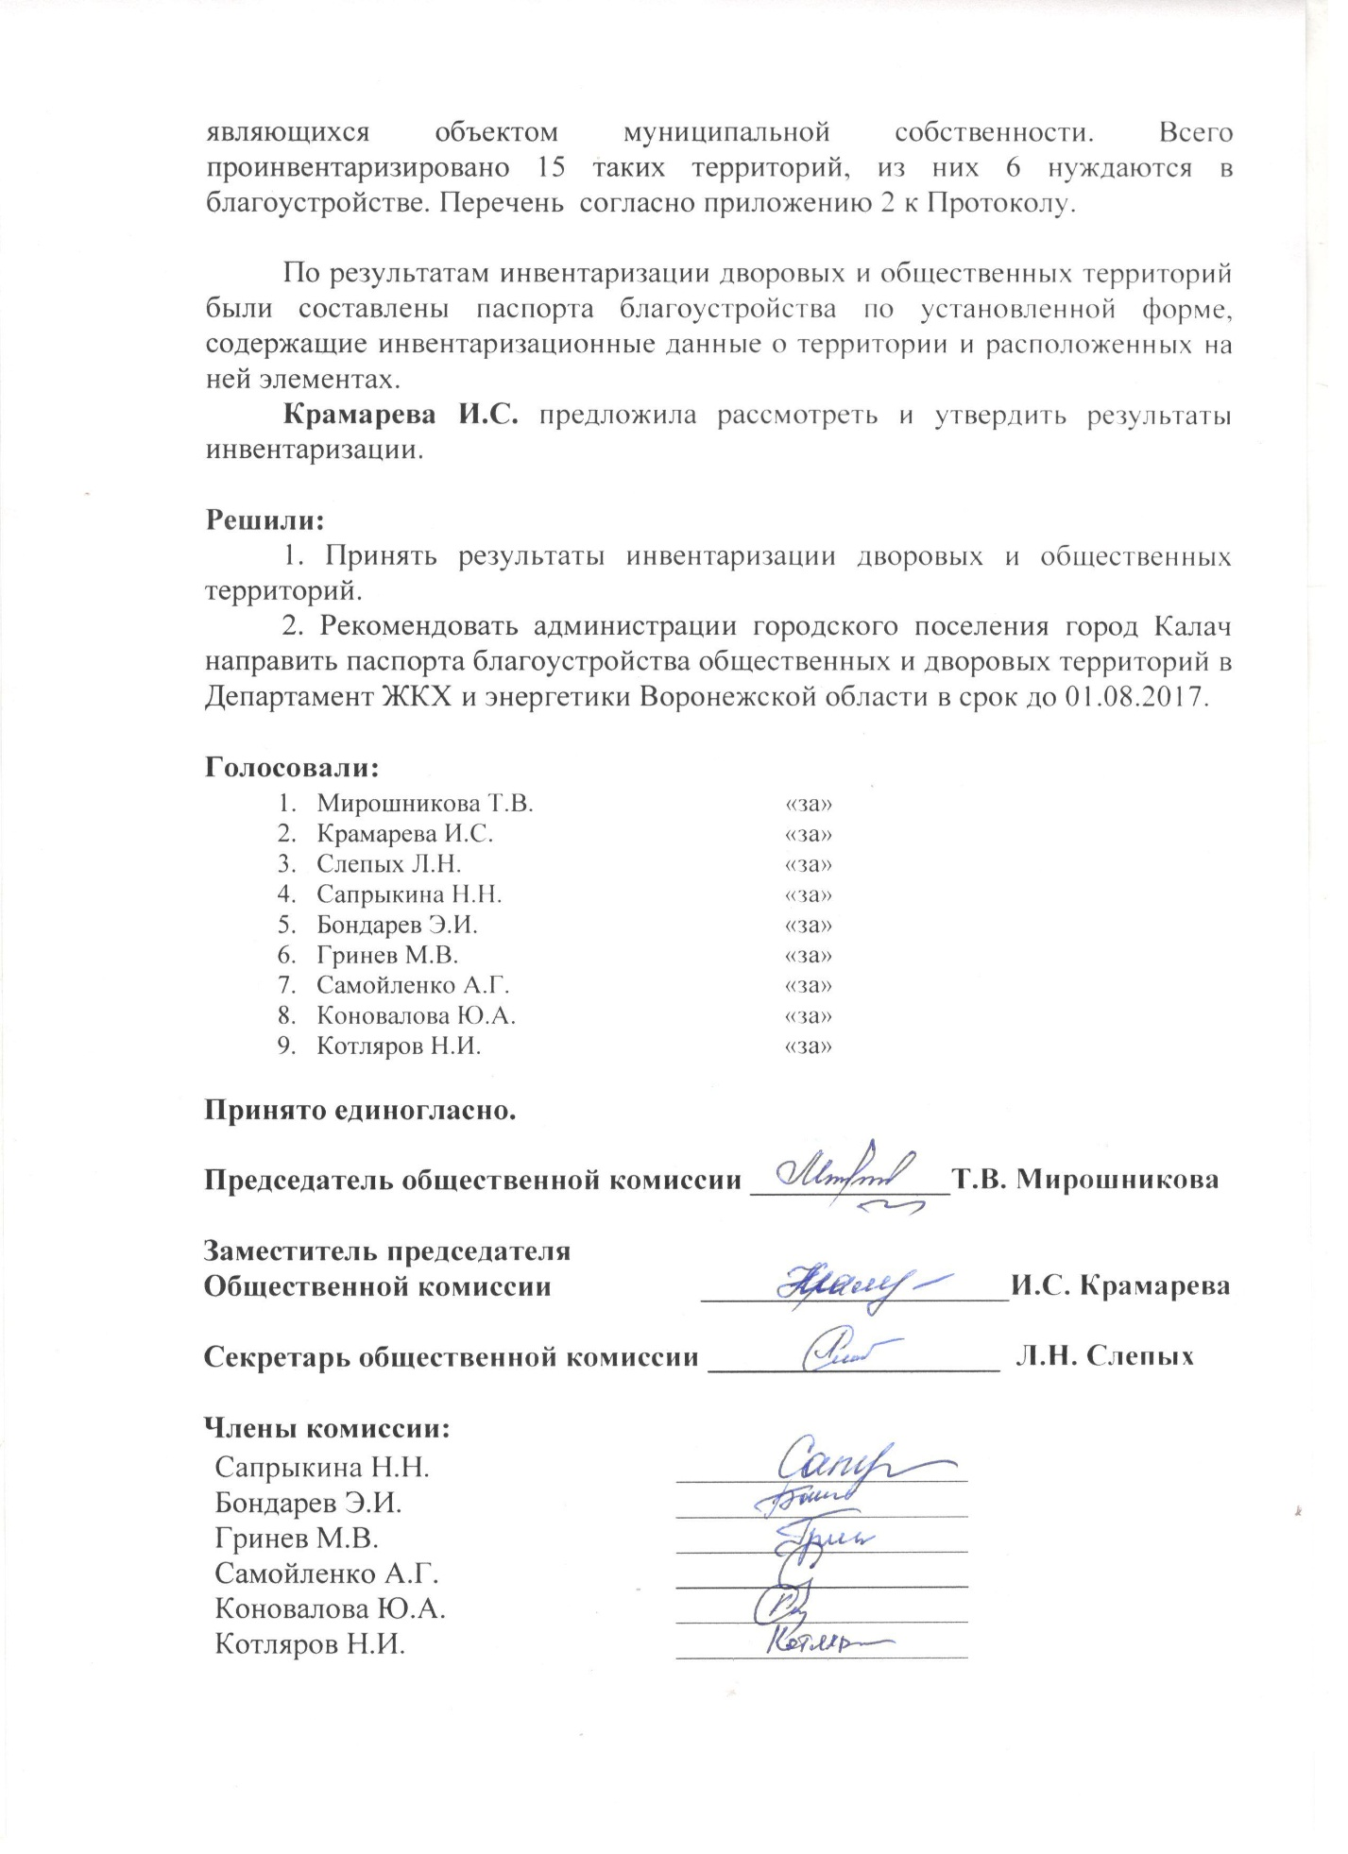

Приложение 1

Перечень дворовых территорий, расположенных на территории городского поселения город Калач
(по результатам инвентаризации)

№ п/п | Адрес многоквартирного дома
1 | Воронежская Область, Калачеевский муниципальный район, Городское поселение город Калач, Калач Город, 1 Мая Улица, Дом 2
2 | Воронежская Область, Калачеевский муниципальный район, Городское поселение город Калач, Калач Город, 1 Мая Улица, Дом 4
3 | Воронежская Область, Калачеевский муниципальный район, Городское поселение город Калач, Калач Город, 1 Мая Улица, Дом 6
4 | Воронежская Область, Калачеевский муниципальный район, Городское поселение город Калач, Калач Город, 1 Мая Улица, Дом 8
5 | Воронежская Область, Калачеевский муниципальный район, Городское поселение город Калач, Калач Город, 1 Мая Улица, Дом 57
6 | Воронежская Область, Калачеевский муниципальный район, Городское поселение город Калач, Калач Город, 3 Интернационала Улица, Дом 7
7 | Воронежская Область, Калачеевский муниципальный район, Городское поселение город Калач, Калач Город, 3 Интернационала Улица, Дом 12
8 | Воронежская Область, Калачеевский муниципальный район, Городское поселение город Калач, Калач Город, 3 Интернационала Улица, Дом 13
9 | Воронежская Область, Калачеевский муниципальный район, Городское поселение город Калач, Калач Город, 3 Интернационала Улица, Дом 14
10 | Воронежская Область, Калачеевский муниципальный район, Городское поселение город Калач, Калач Город, 3 Интернационала Улица, Дом 19
11 | Воронежская Область, Калачеевский муниципальный район, Городское поселение город Калач, Калач Город, 3 Интернационала Улица, Дом 37
12 | Воронежская Область, Калачеевский муниципальный район, Городское поселение город Калач, Калач Город, 30 лет Октября Улица, Дом 2
13 | Воронежская Область, Калачеевский муниципальный район, Городское поселение город Калач, Калач Город, 30 лет Октября Улица, Дом 9
14 | Воронежская Область, Калачеевский муниципальный район, Городское поселение город Калач, Калач Город, 9 Января Улица, Дом 40
15 | Воронежская Область, Калачеевский муниципальный район, Городское поселение город Калач, Калач Город, Борцов Революции Улица, Дом 17
16 | Воронежская Область, Калачеевский муниципальный район, Городское поселение город Калач, Калач Город, Верхнезаводская Улица, Дом 21
17 | Воронежская Область, Калачеевский муниципальный район, Городское поселение город Калач, Калач Город, Верхнезаводская Улица, Дом 35
18 | Воронежская Область, Калачеевский муниципальный район, Городское поселение город Калач, Калач Город, Верхнезаводская Улица, Дом 7
19 | Воронежская Область, Калачеевский муниципальный район, Городское поселение город Калач, Калач Город, Карла Либкнехта Улица, Дом 28
20 | Воронежская Область, Калачеевский муниципальный район, Городское поселение город Калач, Калач Город, Карла Маркса Улица, Дом 54
21 | Воронежская Область, Калачеевский муниципальный район, Городское поселение город Калач, Калач Город, Коммунистическая Улица, Дом 2
22 | Воронежская Область, Калачеевский муниципальный район, Городское поселение город Калач, Калач Город, Красина Улица, Дом 1
23 | Воронежская Область, Калачеевский муниципальный район, Городское поселение город Калач, Калач Город, Красина Улица, Дом 2
24 | Воронежская Область, Калачеевский муниципальный район, Городское поселение город Калач, Калач Город, Красина Улица, Дом 3
25 | Воронежская Область, Калачеевский муниципальный район, Городское поселение город Калач, Калач Город, Красина Улица, Дом 4
26 | Воронежская Область, Калачеевский муниципальный район, Городское поселение город Калач, Калач Город, Красина Улица, Дом 5
27 | Воронежская Область, Калачеевский муниципальный район, Городское поселение город Калач, Калач Город, Красина Улица, Дом 7
28 | Воронежская Область, Калачеевский муниципальный район, Городское поселение город Калач, Калач Город, Красина Улица, Дом 8
29 | Воронежская Область, Калачеевский муниципальный район, Городское поселение город Калач, Калач Город, Красина Улица, Дом 9
30 | Воронежская Область, Калачеевский муниципальный район, Городское поселение город Калач, Калач Город, Красина Улица, Дом 9/2
31 | Воронежская Область, Калачеевский муниципальный район, Городское поселение город Калач, Калач Город, Красина Улица, Дом 9/3
32 | Воронежская Область, Калачеевский муниципальный район, Городское поселение город Калач, Калач Город, Красина Улица, Дом 10
33 | Воронежская Область, Калачеевский муниципальный район, Городское поселение город Калач, Калач Город, Красноармейская Улица, Дом 8
34 | Воронежская Область, Калачеевский муниципальный район, Городское поселение город Калач, Калач Город, Красноармейская Улица, Дом 11
35 | Воронежская Область, Калачеевский муниципальный район, Городское поселение город Калач, Калач Город, Красноармейская Улица, Дом 17
36 | Воронежская Область, Калачеевский муниципальный район, Городское поселение город Калач, Калач Город, Красноармейская Улица, Дом 21
37 | Воронежская Область, Калачеевский муниципальный район, Городское поселение город Калач, Калач Город, Красноармейская Улица, Дом 23
38 | Воронежская Область, Калачеевский муниципальный район, Городское поселение город Калач, Калач Город, Красноармейская Улица, Дом 24
39 | Воронежская Область, Калачеевский муниципальный район, Городское поселение город Калач, Калач Город, Красноармейская Улица, Дом 25
40 | Воронежская Область, Калачеевский муниципальный район, Городское поселение город Калач, Калач Город, Красноармейская Улица, Дом 27
41 | Воронежская Область, Калачеевский муниципальный район, Городское поселение город Калач, Калач Город, Краснобратская Улица, Дом 2
42 | Воронежская Область, Калачеевский муниципальный район, Городское поселение город Калач, Калач Город, Ленинская Улица, Дом 4
43 | Воронежская Область, Калачеевский муниципальный район, Городское поселение город Калач, Калач Город, Ленинская Улица, Дом 2
44 | Воронежская Область, Калачеевский муниципальный район, Городское поселение город Калач, Калач Город, Ломоносова Улица, Дом 10
45 | Воронежская Область, Калачеевский муниципальный район, Городское поселение город Калач, Калач Город, Ломоносова Улица, Дом 11
46 | Воронежская Область, Калачеевский муниципальный район, Городское поселение город Калач, Калач Город, Луначарского Улица, Дом 2
47 | Воронежская Область, Калачеевский муниципальный район, Городское поселение город Калач, Калач Город, Матери и Ребенка Улица, Дом 6
48 | Воронежская Область, Калачеевский муниципальный район, Городское поселение город Калач, Калач Город, Менделеева Улица, Дом 1
49 | Воронежская Область, Калачеевский муниципальный район, Городское поселение город Калач, Калач Город, Менделеева Улица, Дом 2
50 | Воронежская Область, Калачеевский муниципальный район, Городское поселение город Калач, Калач Город, Менделеева Улица, Дом 4
51 | Воронежская Область, Калачеевский муниципальный район, Городское поселение город Калач, Калач Город, Менделеева Улица, Дом 5
52 | Воронежская Область, Калачеевский муниципальный район, Городское поселение город Калач, Калач Город, Менделеева Улица, Дом 6
53 | Воронежская Область, Калачеевский муниципальный район, Городское поселение город Калач, Калач Город, Менделеева Улица, Дом 7 «а»
54 | Воронежская Область, Калачеевский муниципальный район, Городское поселение город Калач, Калач Город, Менделеева Улица, Дом 7
55 | Воронежская Область, Калачеевский муниципальный район, Городское поселение город Калач, Калач Город, Менделеева Улица, Дом 8
56 | Воронежская Область, Калачеевский муниципальный район, Городское поселение город Калач, Калач Город, Мира Улица, Дом 3
57 | Воронежская Область, Калачеевский муниципальный район, Городское поселение город Калач, Калач Город, Мира Улица, Дом 4
58 | Воронежская Область, Калачеевский муниципальный район, Городское поселение город Калач, Калач Город, Мира Улица, Дом 5
59 | Воронежская Область, Калачеевский муниципальный район, Городское поселение город Калач, Калач Город, Мира Улица, Дом 6
60 | Воронежская Область, Калачеевский муниципальный район, Городское поселение город Калач, Калач Город, Мира Улица, Дом 7
61 | Воронежская Область, Калачеевский муниципальный район, Городское поселение город Калач, Калач Город, Мира Улица, Дом 8
62 | Воронежская Область, Калачеевский муниципальный район, Городское поселение город Калач, Калач Город, Мира Улица, Дом 10
63 | Воронежская Область, Калачеевский муниципальный район, Городское поселение город Калач, Калач Город, Мира Улица, Дом 12
64 | Воронежская Область, Калачеевский муниципальный район, Городское поселение город Калач, Калач Город, Октябрьская Улица, Дом 3
65 | Воронежская Область, Калачеевский муниципальный район, Городское поселение город Калач, Калач Город, Октябрьская Улица, Дом 32
66 | Воронежская Область, Калачеевский муниципальный район, Городское поселение город Калач, Калач Город, Петра Серякова Улица, Дом 7
67 | Воронежская Область, Калачеевский муниципальный район, Городское поселение город Калач, Калач Город, Петра Серякова Улица, Дом 9
68 | Воронежская Область, Калачеевский муниципальный район, Городское поселение город Калач, Калач Город, Пионерская Улица, Дом 14
69 | Воронежская Область, Калачеевский муниципальный район, Городское поселение город Калач, Калач Город, Победы Улица, Дом 27
70 | Воронежская Область, Калачеевский муниципальный район, Городское поселение город Калач, Калач Город, Привокзальная Улица, Дом 20
71 | Воронежская Область, Калачеевский муниципальный район, Городское поселение город Калач, Калач Город, Привокзальная Улица, Дом 25
72 | Воронежская Область, Калачеевский муниципальный район, Городское поселение город Калач, Калач Город, Привокзальная Улица, Дом 60
73 | Воронежская Область, Калачеевский муниципальный район, Городское поселение город Калач, Калач Город, Привокзальная Улица, Дом 62
74 | Воронежская Область, Калачеевский муниципальный район, Городское поселение город Калач, Калач Город, Привокзальная Улица, Дом 64
75 | Воронежская Область, Калачеевский муниципальный район, Городское поселение город Калач, Калач Город, Привокзальная Улица, Дом 66
76 | Воронежская Область, Калачеевский муниципальный район, Городское поселение город Калач, Калач Город, Привокзальная Улица, Дом 70
77 | Воронежская Область, Калачеевский муниципальный район, Городское поселение город Калач, Калач Город, Пугачева Улица, Дом 98
78 | Воронежская Область, Калачеевский муниципальный район, Городское поселение город Калач, Калач Город, Рабочая Улица, Дом 8
79 | Воронежская Область, Калачеевский муниципальный район, Городское поселение город Калач, Калач Город, Рабочая Улица, Дом 15
80 | Воронежская Область, Калачеевский муниципальный район, Городское поселение город Калач, Калач Город, Северная Улица, Дом 46
81 | Воронежская Область, Калачеевский муниципальный район, Городское поселение город Калач, Калач Город, Северная Улица, Дом 48
82 | Воронежская Область, Калачеевский муниципальный район, Городское поселение город Калач, Калач Город, Северная Улица, Дом 49
83 | Воронежская Область, Калачеевский муниципальный район, Городское поселение город Калач, Калач Город, Северная Улица, Дом 50
84 | Воронежская Область, Калачеевский муниципальный район, Городское поселение город Калач, Калач Город, Северная Улица, Дом 51
85 | Воронежская Область, Калачеевский муниципальный район, Городское поселение город Калач, Калач Город, Советская Улица, Дом 8
86 | Воронежская Область, Калачеевский муниципальный район, Городское поселение город Калач, Калач Город, Советская Улица, Дом 10
87 | Воронежская Область, Калачеевский муниципальный район, Городское поселение город Калач, Калач Город, Советская Улица, Дом 19
88 | Воронежская Область, Калачеевский муниципальный район, Городское поселение город Калач, Калач Город, Советская Улица, Дом 24
89 | Воронежская Область, Калачеевский муниципальный район, Городское поселение город Калач, Калач Город, Советская Улица, Дом 36
90 | Воронежская Область, Калачеевский муниципальный район, Городское поселение город Калач, Калач Город, Советская Улица, Дом 49
91 | Воронежская Область, Калачеевский муниципальный район, Городское поселение город Калач, Калач Город, Строителей Улица, Дом 1
92 | Воронежская Область, Калачеевский муниципальный район, Городское поселение город Калач, Калач Город, Строителей Улица, Дом 3
93 | Воронежская Область, Калачеевский муниципальный район, Городское поселение город Калач, Калач Город, Урожайная Улица, Дом 2
94 | Воронежская Область, Калачеевский муниципальный район, Городское поселение город Калач, Калач Город, Урожайная Улица, Дом 4
95 | Воронежская Область, Калачеевский муниципальный район, Городское поселение город Калач, Калач Город, Урожайная Улица, Дом 6
96 | Воронежская Область, Калачеевский муниципальный район, Городское поселение город Калач, Калач Город, Урожайная Улица, Дом 8
97 | Воронежская Область, Калачеевский муниципальный район, Городское поселение город Калач, Калач Город, Урожайная Улица, Дом 10
98 | Воронежская Область, Калачеевский муниципальный район, Городское поселение город Калач, Калач Город, Урожайная Улица, Дом 12
99 | Воронежская Область, Калачеевский муниципальный район, Городское поселение город Калач, Калач Город, Урожайная Улица, Дом 14 а
100 | Воронежская Область, Калачеевский муниципальный район, Городское поселение город Калач, Калач Город, Элеваторная Улица, Дом 12
101 | Воронежская Область, Калачеевский муниципальный район, Городское поселение город Калач, Калач Город, Элеваторная Улица, Дом 16
102 | Воронежская Область, Калачеевский муниципальный район, Городское поселение город Калач, Калач Город, Элеваторная Улица, Дом 34
103 | Воронежская Область, Калачеевский муниципальный район, Городское поселение город Калач, Калач Город, Элеваторная Улица, Дом 36

Приложение 2

Перечень общественных территорий
городского поселения город Калач
(по результатам инвентаризации)
№ п/п | Наименование общественной территории, место расположения
1 | Сквер Успенский - в пределах кадастрового квартала 36:10:0100225  (пл. Ленина)
2 | Сквер "Спортивный" - в северо-восточной части квартала 36:10:0100233
3 | Парк активного отдыха «Старт»
4 | Сад "Здоровья" – пл. Спортивная
5 | Сквер Северный" – ул. Советская
6 | Городской Парк «Горсад», г. Калач, ул. 3 Интернационала
7 | Площадь Ленина, г. Калач, пл. Ленина
8 | Городской сквер (36:10:0100225:102), г. Калач, ул. 3 Интернационала
9 | Пляж «Лисунов» (36:10:5100010:47) , Калачеевский район
10 | Пляж «Селянский» (36:10:0100320:15), г. Калач
11 | Пляж «Спортивный» (36:10:0100233:7), г. Калач, пл. Спортивная
12 | Сквер у ДК «Чапаева» (36:10:010072:43), г. Калач, ул. Пугачева, 11а
13 | Сквер «Октябрьский» (36:10:0100123:22), г. Калач
14 | Бульвар славы (36:10:0000000:846), г. Калач, пл. Ленина
15 | Городской Парк «Горсад» (36:10:0100224:42), г. Калач, ул. 3 Интернационала

